**110年5月6日餐點**

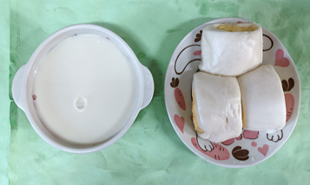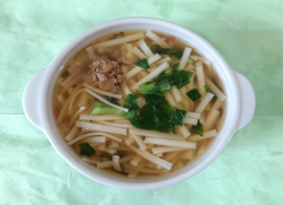

**早餐(銀絲卷、豆奶) 下午點心(什錦擔仔麵)**

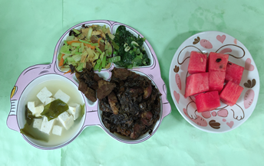

**午餐(梅干控肉、香芹炒豆皮、炒青菜、豆腐味噌湯、水果)**